**第3讲 角平分线的性质和判定**

**一、课程目标**

1．掌握角平分线的性质，理解三角形的三条角平分线的性质．

2．掌握角平分线的判定及角平分线的画法．

3. 熟练运用角的平分线的性质解决问题．

**二、课程内容**

**知识点一 作已知角的平分线**

**1.理论根据:**作角平分线的理论根据是三角形全等的判定方法:“**SSS**”.  
**2.拓展:**根据角平分线的作法还可以作已知角的四等分线.

**3.易错警示:**作角平分线的最后一步“**过两点作射线**”时，不能简单地叙述为“连接两点”，连接两点是线段,**角平分线是射线**而不是线段.

**题型一 利用作全等三角形原理作已知角的平分线**

**例1-1** 已知：如图所示。求作：的补角的平分线。

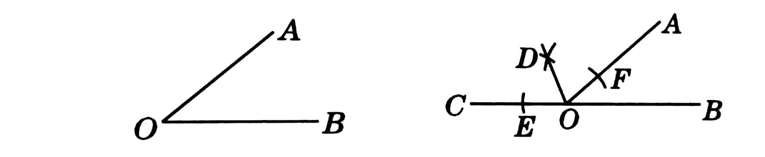

【思路分析】先反向延长射线得出射线，得出的补角,再作出的平分线即可。

【解】反向延长射线得出射线，得出的补角,

以点为圆心，适当长为半径画弧，交，于点，

分别以点，为圆心，大于的长度画弧，交于点

画射线，即为所求。

【总结提示】以大于的长度画弧，是因为以小于的长为半径时作出两弧不能形成交点，以等于的长为半径时不易操作。

**配套练习1-1** 如图,已知,求作 .

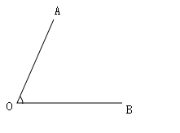

【思路分析】要作射线，使，其实质是作.

【解】作法：（1）以点为圆心，适当长为半径画弧，交于点，交于点；

（2）分别以点为圆心，大于的长为半径画弧，两弧在的内部交于点；

（3）画射线；

（4）同理，作的平分线.即为所求作的角.  
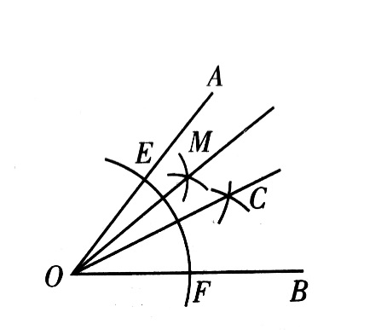

【总结提示】作法中“以适当长为半径”的目的是为方便作图，不能太大或太小，“大于的长为半径画弧”是因为若以小于或等于，EF的长为半径画弧时，画出的两弧不能相交.

**知识点二 角平分线的性质**

**1.性质:**角的平分线上的点到角的两边的距离相等.  
**2.书写格式:**如图:平分，于点,于点,.

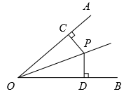

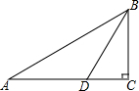**题型一 利用角平分线的性质求点到直线的距离**

**例2-1** 在△中，，是的平分线，若，则点到的距离是 .

【思路分析】根据角平分线上的点到角的两边的距离相等，得到点D到AB的距离等于DC.

【解】由角平分线的性质可得:D点到AB的距离等于DC，即点D到AB的距离为6．

【总结提示】求某点到一条直线的距离，若条件中有角平分线，则联想到角平分线的性质，转化为求该点到另一边的距离.

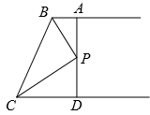**配套练习2-1**  如图，，和分别平分和，过点，且与 垂直。若，则点到的距离是（  ）

A. 8

B. 6

C. 4

D. 2

【思路分析】本题主要考查平行线和角的概念及其计算。

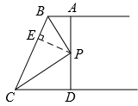【解】如图所示，过点作于点，因为，，所以。根据角平分线上的点到角的两边的距离相等可得：，又，所以。

故本题正确答案为C。

**题型二 利用角平分线的性质求值**

**例2-2** 如图所示，已知在△中，，，是的平分线，于点，，求△的周长.

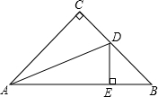

【思路分析】要求Δ的周长，也就是求的长，而题中已知,因此需证.由是角平分线及垂直条件知,因此需证.由.因此只需证.它可由ΔΔ得出.

【解】平分，于点，于，，  
又，  
△△，；  
又∵AC=BC,∴AE=BC，  
△的周长为，  
又，  
△的周长.

【总结提示】利用角平分线的性质结合三角形全等的性质将两条线段转化为一条线段，并与已知线段建立关系，从而求得三角形的周长.

**配套练习2-2** 如图，OC是∠AOB的角平分线，P是OC上一点，PD⊥OA交于点D，PE⊥OB交于点E，F是OC上除点P、O外一点，连接DF、EF，则DF与EF的关系如何？证明你的结论．

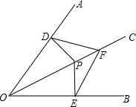

**【思路分析】**利用角平分线的性质证明PD＝PE，再根据“HL”定理证明△OPD≌△OPE，从而得到∠OPD＝∠OPE，∠DPF＝∠EPF．再证明△DPF≌△EPF，得到结论.

解：DF＝EF．

理由如下：

∵OC是∠AOB的角平分线，P是OC上一点，PD⊥OA交于点D，PE⊥OB交于点E，

∴PD＝PE，

由HL定理易证△OPD≌△OPE，

∴∠OPD＝∠OPE，∴∠DPF＝∠EPF．

在△DPF与△EPF中，

 ，

∴△DPF≌△EPF，

∴DF＝EF.

**【总结提示】**此题综合运用了角平分线的性质、全等三角形的判定及性质．由角平分线的性质得到线段相等，是证明三角形全等的关键.

**题型三 角平分线的性质的运用**

**例2-3** 如图,AC平分 ,于 ，于,且 .

求证: .

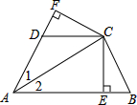

【思路分析】欲证BE=DF,只需证ΔBCE≌ΔDCF,两个直角三角形中已有一斜边相等，只需再证CE=CF 即可,这可由AC平分∠BAD 及CE⊥AB,CF⊥AD 证得.

【证明】 平分 , 于E， 于F,  
 , .  
在Δ 和Δ中  
 ,  
 ΔΔ ,  
 .

【总结提示】运用角平分线的性质证明线段相等是证明两条线段相等的又一思路，它可以直接得出，不需证明三角形全等，但它为证明其他三角形全等提供了线段相等的条件.

**配套练习2-3** 如图，在△中，，是△的角平分线，则△与△的面积之比是    .

https://solar.fbcontent.cn/api/apolo-images/153aceb5f441906.png

【思路分析】根据角平分线的性质，可得出△的边上的高与△的上的高相等，估计三角形的面积公式，即可得出△与△的面积之比等于对应边之比．

【解】是△的角平分线，  
设△的边上的高与△的上的高分别为，  
 ，  
△与△的面积之比，  
故答案为．

【总结提示】(1)高相等的两个三角形的面积之比等于底边的比;(2)三角形的一条内角平分线将三角形分成的两个三角形的面积之比等于这个内角相邻两边的长度之比.

**知识点三 角平分线的判定**

**1.判定方法:**角的内部到角的两边的距离相等的点在角的平分线上.

**2．书写格式：**如图：

点在的平分线上（或）.  
**3.拓展:**三角形三个内角的平分线交于一点且这点到三边的距离相等.

**题型一 利用角平分线的判定定理证明角平分线**

**例3-1** 已知：如图，ΔABC的外角∠CBD和∠BCE的平分线BF、CF交于点F.

求证：点F必在∠DAE的平分线上．

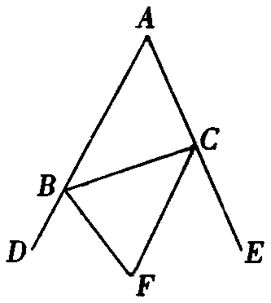

证明：过F点作FM⊥AD，FN⊥AE，FP⊥BC

∵ΔABC的外角∠CBD和∠BCE的平分线BF、CF交于点F.

∴FM ＝FP， FN＝FP（角平分线上的点到角两边的距离相等）

∴FM ＝ FN

∴点F必在∠DAE的平分线上.（到角两边的距离相等的点在角的平分线上）

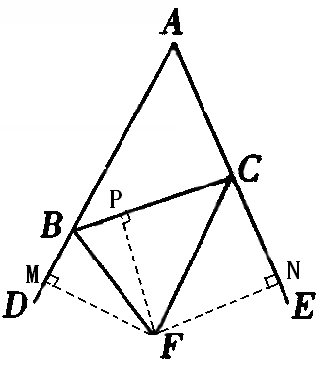

**配套练习3-1** 如图，PA=PB, ∠1+∠2=180°，求证：OP平分∠AOB。

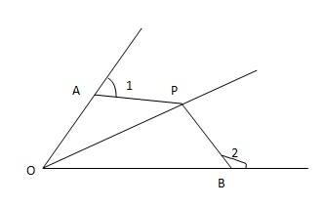

证明：过点P作PE⊥OA于E，PF⊥OB于F

∵PE⊥OA、PF⊥OB

∴∠AEP＝∠BFP＝90

∵∠2+∠PBF＝180, ∠1+∠2＝180

∴∠PBF＝∠1

∵PA＝PB

∴△PAE≌△PBF （AAS）

∴PE＝PF

∴OP平分∠AOB ([角平分线](https://solar.fbcontent.cn/api/apolo-images/角平分线)上的点到角两边的距离相等)

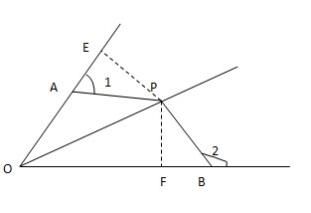

**题型二 利用三角形内角平分线的性质作图**

**例3-3** 三条直线 , , 相互交叉,交点分别为A,B,C,在平面内找一个点,使它到三条直线的距离相等,则这样的点共有 个.

【解】作直线、、所围成的△ 的外角平分线和内角平分线,   
内角平分线相交于点 ,外角平分线相交于点 、 、 ,   
根据角平分线的性质可得,这4个点到三条直线的距离分别相等.   
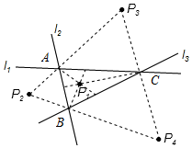

所以一共有4个.

【总结提示】到三角形三边距离相等的点应在三角形的三条角平分线的交点处，但应注意题设中“三边所在直线”中直线的特征，因而还应注意从三角形外角平分线进行分析.利用角平分线的性质定理及判定定理可知三角形的三条内角平分线相交于一点，三角形的两条外角平分线与一条内角平分线也相交于一点.

**配套练习3-3**

如图所示,有一块三角形的空地,其三边长分别为 、 、 ,现在要把它分成面积比为 的三部分,分别种植不同的花.请你设计出一个方案,并说明你的理由.

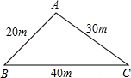

【解】方案:如图所示,分别作 和的角平分线,它们相交于点 ,连接.

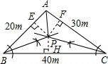  
则△ 、△ 、△ 的面积之比就是 .  
理由:经过点P作 于点, 于点, 于点.  
因为点P是 和 的角平分线上的点,  
所以 .  
所以 ,  
 ,  
,  
所以 .

**题型四 利用添加辅助线解决与角平分线有关的角或线段的问题**

**例3-4** 如图所示，，  为上一点，且 于点．，则 度．

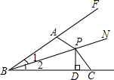

【思路分析】要证明两个角的和是，可以把它们移到一起，证它们是邻补角.

【解】如图，过点 作于，

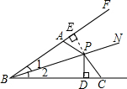

，，

，

在△和△中，

，

 △△，

，

，

，

，

在△和△中，

，

△△，

，

，

．

故答案为：．

【总结提示】解与角平分线的性质和判定有关的综合题时，应注重分析题目特点，通过适当添加辅助线，挖掘其中隐含的条件，从而解决问题.

**配套练习3-4**

如图,已知在△ 中,, ,平分,且 ,交BD的延长线于点,

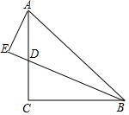

求证:

【解】延长、交于点,

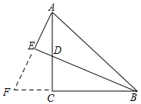  
 ,   
 ,   
 ,   
在△ 与△中,   
 ,   
 △ △ ,   
 ,   
 平分 ,   
 ,   
在△ 与△ 中,   
   
 △ △ ,   
 ,   
 ,